**Осторожно будь с огнём»МКОУ «Новокаякентская начальная школа – детский сад №1»**

**Внеклассное мероприятие**

**«Утром, вечером и днем осторожно будь с огнем!»**

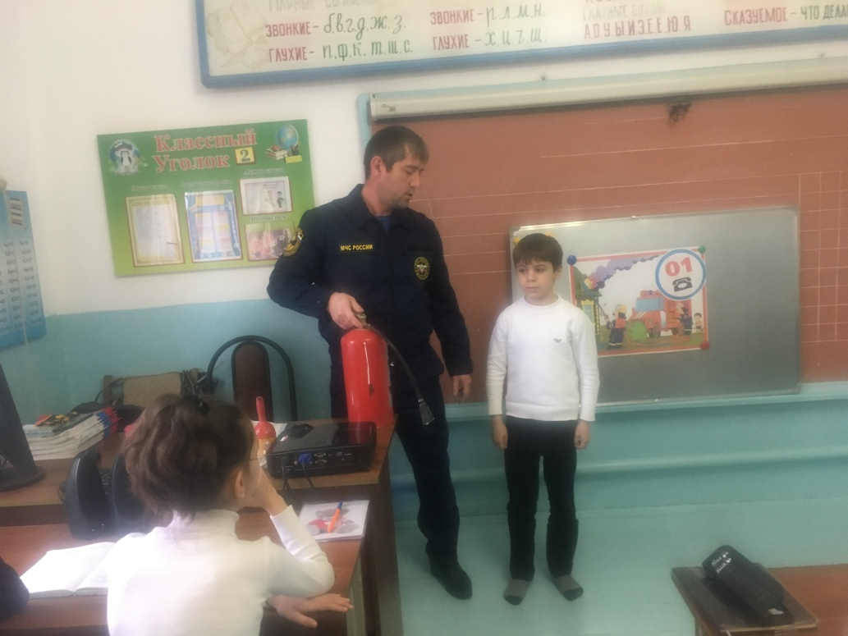

Классный руководитель: Багандова З.З..

2021 год

1.Показать роль огня в жизни человека: как положительную, так и отрицательную.   
2.Закрепить знания детей о правилах пожарной безопасности.   
3.Формирование умений по выходу из пожароопасной ситуации.   
Прививать навыки осторожного обращения с огнём, воспитывать чувство ответственности.

4. Равный обучает равного.  
  
**Задачи:**

1.Вызвать интерес к изучению ПБ;

2.Развивать умение систематизировать, анализировать информационный материал по ПБ;

3.Развитие творческих способностей.

**ТСО**:   
— компьютер с программой;   
— мультимедийный проектор, экран;   
— презентация.

Этап урока

Ход урока

Предполагаемые ответы

Звучит тревожный сигнал по эвакуации

Ведущий: Не беспокойтесь! Этот сигнал к началу нашего занятия.

Песня

-Чтобы не горел наш дом,  
Тот в котором мы живем  
Нужно помнить: любят дети.  
Иногда играть с огнем.  
Чиркнешь спичкой и тогда  
Может в дом придти беда.  
Ведь от этого пожар.  
Возникают иногда.  
Пр: Родители, привычки

меняйте поскорей  
Надежней прячьте спички

от маленьких детей.  
2)Коль не будем мы опять  
Что попало поджигать.  
То пожарным не придется  
Героизм свой проявлять  
Если мы и впрямь умны  
То пожарников должны  
Навсегда лишить работы  
С пользою для всей страны.

.Учитель:-

Кто догадался, какой теме посвящен классный час (пожар)

- Как вы понимаете слов

- С чем люди борются при пожаре

**Пожар** — это неконтролируемое горение, причиняющее материальный ущерб, вред жизни и здоровью людей.

Выступление учащихся 4 класса

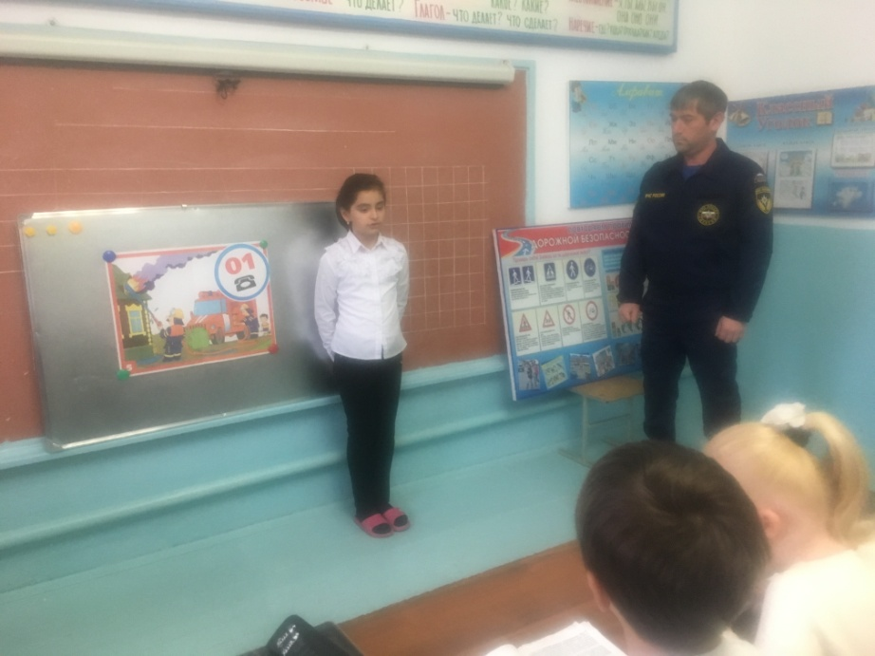

В настоящее время трудно найти область человеческой деятельности, где бы не использовался огонь.

  Огонь является участником многих обрядов, традиций, обычаев. Знаменит праздник Ивана Купалы с его ритуальными прыжками через костёр.



  В России огонь издавна используют в дни всенародных праздников в виде фейерверков. Все мы знаем праздничный салют в честь побед Советской Армии 9 мая.



  Без огня не обходится празднование Нового года. Новогодний праздник - один из древних на Земле. Берёт он своё начало у древних земледельческих народов, которые считали Солнце главным божеством. В зимние дни, когда Светило опускалось к горизонту, и наступал короткий день, думали, что Солнце умирает. Чтобы оживить его, везде зажигали костры, скатывали с холмов охваченные пламенем бочки или огненные диски, которые по своей форме напоминали Солнце. С тех давних пор и пришли к нам новогодние огни.



* Есть древний обычай - зажигать Олимпийский огонь. В древней Греции, как и в наше время, Олимпийский огонь зажигали от солнца на самой высокой горе. И этот Огонь - как символическое воплощение Бога - смотрел и оценивал спортивные состязания. Это ему показывали своё умение, ловкость и силу сильнейшие.
* Это ему посвящались достижения и рекорды.

Охотник возле костра, рыболов, колдующий над котелком на огне, отблеск пламени на лице уставшего путника, дым над хижиной – с этого начинается жизнь в пустынных местах, это её первые, хоть и осторожные, но уверенные шаги.

-Это мы рассказали об огне, который радует нас. Всегда ли огонь - радость?

(ответ детей)

Ответы учеников

**Групповая работа.**

**Задание:** Вам предложены цитаты из стихотворений, в которых говорится об огне. Определите, есть ли опасность и какая в предложенных произведениях.

- Какую ошибку нельзя допускать, которую сделали герои?

**1 группа**

Нашли на полянке  
Коробку и спички.  
Решили сестрички,  
Зажечь эти спички…

В лес дремучий  убежали,  
Ворох веток натаскали,  
Чиркнув спичечной головкой  
О шершавый коробок…  
Появился огонек.  
По кустам и по лесам,  
Пробежался тут и там.  
В небо – пламя, в небе дым.  
Кричат лисички:  
«Ой, горим!»

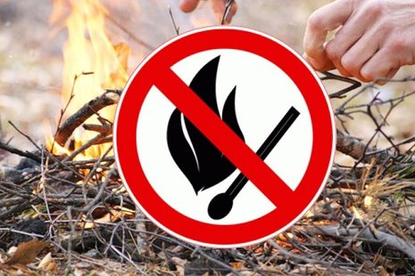

**2 группа**

Только мать сошла с крылечка,   
Лена села перед печкой,   
В щёлку красную глядит,   
А в печи огонь гудит.  
  
Приоткрыла дверцу Лена —   
Соскочил огонь с полена,   
Перед печкой выжег пол,   
Влез по скатерти на стол,   
Побежал по стульям с треском,   
Вверх пополз по занавескам,   
Стены дымом заволок,   
Лижет пол и потолок.

”*.*

**3 группа**

Подожгли мальчишки пух,   
А огонь – то не потух.   
Тополиный пух горит,   
Пламя по двору бежит…   
Чья – то вспыхнула машина -   
Очень страшная картина!   
Надо помнить, надо знать:   
Пух опасно поджигать!

Вывод:

Необходимо соблюдать правила пожарной безопасности.

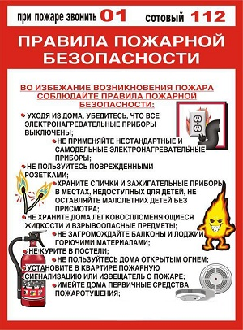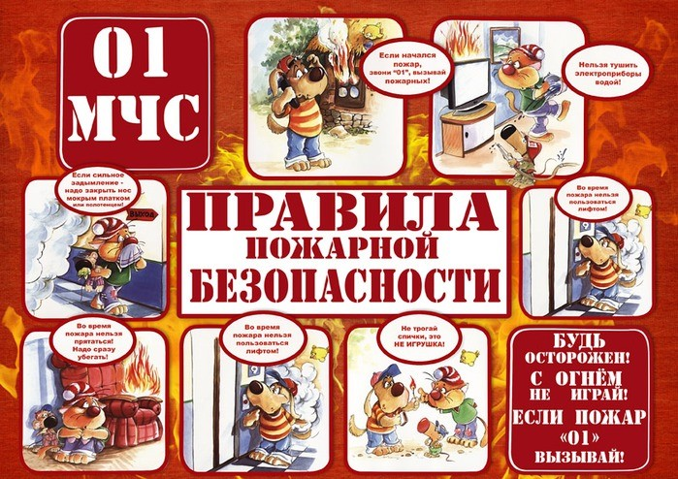

4-о классники с плакатами

Правил пожарных на свете немало,  
Все бы их выучить вам не мешало!  
Но основное из правил уменья –  
Знать, как таблицу должны умножения.

**Выключайте электроприборы:**  
Если гости к вам пришли  
Или навестил вас друг,  
Перед тем, как с ним играть —  
Не забудьте выключить утюг!

**Уходя тушите свет!**  
Знай, любые провода  
Повреждённые – беда!  
Ведь они опасны слишком –  
Замыкание как вспышка!

Дать друзьям такой совет  
Просто каждый может:  
Уходя тушите свет.  
И приборы тоже!

Ребята, помните о том,  
Что нельзя шутить с огнём  
Кто с огнём неосторожен,   
У того пожар возможен.

**Групповая работа: Игра «Собери пословицу и объясни смысл»**

**Народная мудрость**

Искру туши до пожара,- … огонь не забава.

Спички не тронь,… - … и ведро воды.

Спички не игрушка,… -… беду отводи до удара.

Дорого при пожаре… - в спичках огонь.

Искру туши до пожара,… - … беду отводи до удара.

Спички не тронь,… - … в спичках огонь.

Спички не игрушка,… - … огонь не забава.

Дорого при пожаре… - … и ведро воды.

**Вывод:**

**Не шутите с огнём!**  
Я - огонь! Я – друг ребят.  
Но когда со мной шалят,  
Становлюсь тогда врагом.  
И сжигаю все кругом!

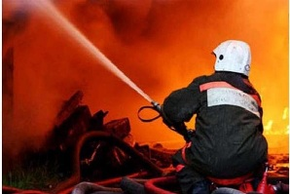

**Тушите пожар**

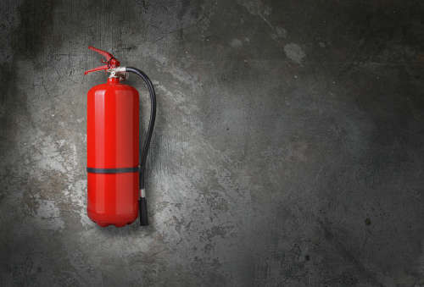

**Физкультминутка:**

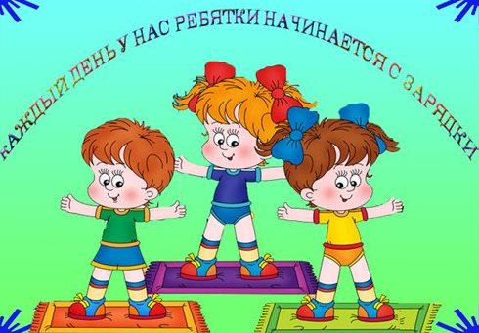

Стихотворение о пожарных

Тест с самопроверкой

1. По какому номеру необходимо звонить при пожаре?

- 01

- 02

- 03

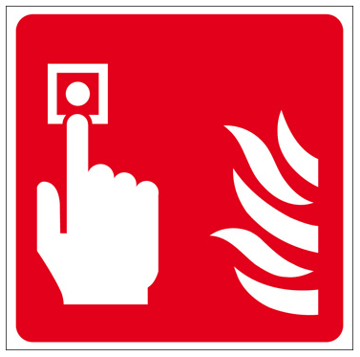

2. Можно ли  пользоваться во время пожара лифтом.

- Да

-Нет

3.Ваши действия при пожаре:

-выйти через двери (если есть такая возможность) и закрыть окна и двери;

-если нет выхода через дверь — выходите на балкон

- спрятаться в туалете или под кроватью

4. Если очаг возгорания небольшой, попытайтесь справиться с ним самостоятельно: водой, песком, огнетушителем, любой плотной тканью, землей из цветочных горшков.

- да - нет

5. Что делать, если при приготовлении пищи на газовой плите загорелся жир на сковороде?

- залить сковороду водой;

- вынести её из кухни;

- выключить газ, накрыть сковороду крышкой;

- убежать.

6.Что делать, если из телевизора пошёл дым?

- залить телевизор водой;

- выдернуть вилку из розетки и набросить на телевизор влажное одеяло;

- убежать в другую комнату.

7. Что обязательно должно висеть в школе на стене?

- картинки с рисунками на тему пожара;

- план эвакуации;

- портреты пожарных;

**Групповая работа:**

**ВЫВОДЫ**

**Плакат «Спички детям не игрушки»**

Правила пожарные без запинки знайте,  
Правила пожарные строго соблюдайте!  
Утром, вечером и днем  
Осторожен будь с огнем!

Учащиеся в группах создают плакат из предоставленных элементов и объясняют его агитационную значимость.

**Подведение итога занятия**

**- Посмотрите на плакаты. Давайте еще раз повторим правила поведения при пожаре**.

- Нельзя без необходимости включать электроплиту. Нельзя оставлять без присмотра зажженные конфорки.

-Пользуйтесь только исправными электроприборами**.**Нельзя их оставлять включенными без присмотра.

- Нельзя пользоваться без присмотра взрослых горючими и легковоспламеняющимися приборами.

- Нельзя украшать елку игрушками из горючих материалов.

- Нельзя пользоваться пиротехническими средствами без взрослых.

- Нельзя играть со спичками, зажигалками.

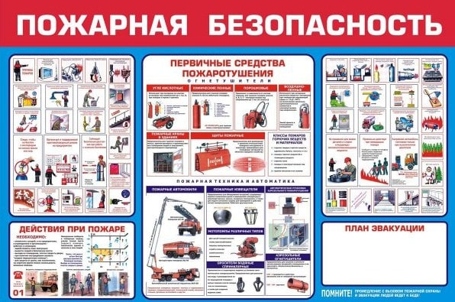

**Правила поведения при пожаре.**

- Позвони «01». Назови четко адрес и фамилию.

- Не прячься! Уходи от пожара.

- Плотно закрой за собой двери и не открывай окна.

- Не туши электроприборы водой!

- Не пользуйся лифтом вовремя пожара!

- Закрой нос мокрой тканью!

- Выбирайся из задымленного помещения ползком!

-Обратись за помощью к взрослым!

Вручение

памяток.

КАК ВЕСТИ СЕБЯ ПРИ ПОЖАРЕ (памятки сделали ученики 4-го класса)

Ответное слово 3-еклассников

1.Огонек всегда такой –

И хороший, и плохой:

Он и светит, он и греет,

 И  проказничать умеет.

2.Возле газовой плиты

Расшалился – жди беды.

Лучше даже и не стой

Перед газовой плитой.

3.Каждый знает, что утюг –

Добрый, но серьезный друг.

Тот, кто с утюгом знаком,

Не играет с утюгом.

4.Кто науку изучает,

Тот приборы не включает:

Перегретая розетка

Загорается нередко.

5.Чайник все  кипел, кипел

И весь выкипеть успел.

И от злости поволок

Черный дым под потолок.

6а) Туристы вчера ходили в лес,

После них он вдруг исчез.

После этого костра,

Целый лес сгорел дотла.

6.Взгляд лесничего суров.

- Здесь не место для костров! –

Погасить велел костер

И закончил разговор.

7.Вы с бензином, керосином

Не играйте никогда.

Не успеешь оглянуться,

Как получится беда!

8.Чтобы в ваш дом

Не пришла беда,

Будьте с огнем

Осторожны всегда.

9.Правила пожарные

Без запинки знайте,

Правила пожарные

Строго соблюдайте!

Хором:

Утром, вечером и днем

Осторожен будь с огнем!

Песня итоговая

